NOTICE : le bois dont on fait les flûtes

1)- LIRE ET OBSERVER

« Savez-vous faire une flûte ? C’est au printemps, quand les arbres sont en sève, qu’ils sont les plus aptes à nous donner la matière première. Choisissez une branche grosse comme le doigt dont vous couperez entre deux nœuds une longueur de 10 ou 15 centimètres.
Tous les arbres ne conviennent pas : cueillez votre branche verte à un saule, un cerisier, un noyer, un lilas de préférence.
L’un des bouts de votre morceau de bois sera taillé en biseau. A 2 ou 3 centimètres de l’extrémité oblique, entaillez l’écorce et le bois pour y creuser une cavité assez profonde. Pendant que vous y êtes, enlevez un peu plus une bague d’écorce. Humectez maintenant votre branche en la trempant dans l’eau, battez-la tout autour avec le manche d’un couteau. Cette opération a pour but de faciliter l’enlèvement de la gaine d’écorce, qui doit se détacher comme le capuchon d’un stylo. Une fois la branche déshabillée, enlevez une tranche longitudinale de bois depuis le biseau jusqu’au trou que vous avez foré. Taillez plus profondément les quelques centimètres qui suivent, pour un résultat comparable à celui de notre dessin 3. Cela fait, remettez l’écorce à sa place primitive : votre sifflet-flûte est terminé. Et maintenant, faites concurrence aux merles ! »
2° manuel des Castors Juniors,
Edition Monde.
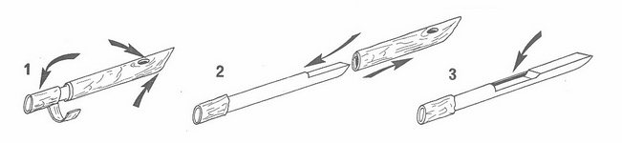

2)- QUESTIONS :

- Compréhension :
a- Tous les bois conviennent-ils pour faire des flûtes ? Lesquels faut-il choisir de préférence ?
b- Quelle est la saison la plus propice ? Pourquoi ?
- Quelle partie de la branche faut-il couper ?
- Pour enlever facilement l’écorce, commet faut-il procéder ?
- Que fait-on de l’écorce, à la fin ?
- Vocabulaire :
f- Cherche dans un dictionnaire le sens des mots suivants :
biseau, humecter, gaine, forer, longitudinal.
g- Cherche le sens de l’expression : « être du bois dont on fait les flûtes ». Compare le sens propre et le sens figuré.
- Conjugaison :
h- Relève les verbes de ce texte ; à quels temps sont-ils conjugués ?

3)- A TOI DE JOUER

A ton tour, indique comment faire fabriquer un objet. Rédige une fiche simple que tu pourras envoyer à un correspondant. Tu peux suivre ce modèle :
- titre - matériel nécessaire - croquis - explications

Bien lire et écrire, les 7 clés
Ed. Hachette

